BARVA ; korpus – dub Sanremo, čela - dub Sanremo
L.p. | NÁZEV | OBRÁZEK | ROZMĚRY š/h/v (mm) | OZNAČENÍ | MOC s DPH
1. | RTV | 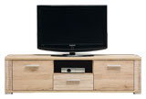 | 1500x490x405 | NC1 | 3 211 Kč
2. | SKŘÍŇKA | 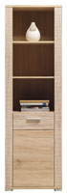 | 600x390x1930 | NC2 | 3 629 Kč
3. | KOMODA | 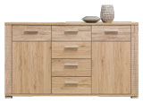 | 1500x390x850 | NC3 | 5 153 Kč
4. | KOMODA | 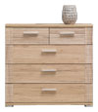 | 900X390X850 | NC4 | 3 753 Kč
5. | KREDENC | 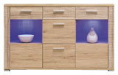 | 1500X390X920 | NC5 | 5 409 Kč
6. | VITRÍNA LP | 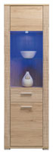 | 600x390x1930 | NC9 | 4 480 Kč
7. | ZÁVĚSNÁ POLICE | 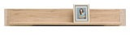 | 1500x230x215 | NC11 | 766 Kč
8. | ZRCADLO |  | 900x670 | NC17 | 1 254 Kč
9. | STŮL | 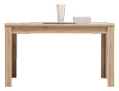 | 900x1350-1850x765 | NC18 | 3 474 Kč
10. | STOLEK | 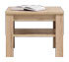 | 600x600x470 | NC19 | 1 370 Kč
11. | STOLEK | 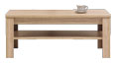 | 670x1070x470 | NC20 | 1 942 Kč
12. | SKŘÍŇ 2D | 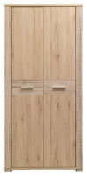 | 900x560x1930 | NC21 | 5 331 Kč
13. | SKŘÍŇ 3D | 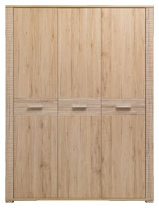 | 1500x560x2000 | NC22 | 8 813 Kč
14. | NOČNÍ STOLEK | 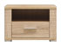 | 600X390X405 | NC23 | 1 695 Kč
15. | NOČNÍ STOLEK ČALOUNĚNÝ | 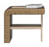 | 530x420x470 | ST-5 | 2 060 Kč
16. | POSTEL 160 BEZ ROŠTU A MATRACE | 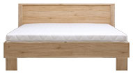 | 1810x2040x850 | NC24/160 | 3 629 Kč
17. | POSTEL 180 BEZ ROŠTU A MATRACE |  | 2010x2040x850 | NC24/180 | 3 784 Kč
18. | POSTEL ČALOUNĚNÁ 160 BEZ ROŠTU A MATRACE | 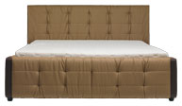 | 1830x2310x1030 | NC25/160 | 12 388 Kč
19. | POSTEL ČALOUNĚNÁ 180 BEZ ROŠTU A MATRACE |  | 2030x2310x1030 | NC25/180 | 12 711 Kč
20. | POSTEL ČALOUNĚNÁ 160 BEZ ROŠTU A MATRACE | 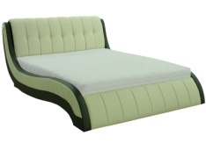 | 1815/2380/970 | NC 26/160 | 14 079 Kč
21. | *ÚLOŽNÝ PROSTOR 160 |  |  |  | 4 330 Kč
22. | POSTEL ČALOUNĚNÁ 180 BEZ ROŠTU A MATRACE | 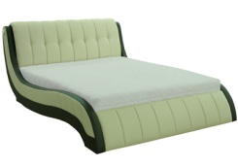 | 2015/2380/970 | NC 26/180 | 14 522 Kč
23. | *ÚLOŽNÝ PROSTOR 180 |  |  |  | 4 448 Kč
24 | *PODSVÍCENÍ LED 1x16 do vitríny NC9 modré | 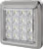 | 70 x 70 mm | 1 x LED | 441 Kč
25 | *PODSVÍCENÍ LED 2x16 do kredence NC5 modré |  | 70 x 70 mm x 2 KS | 2 x LED | 715 Kč
26 | *TLUMIČ DVÍŘEK - K DOKOUPENÍ | 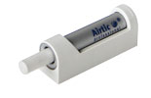 | 1 KS |  | 36 Kč
27 | *TLUMIČ ŠUPLAT - K DOKOUPENÍ | 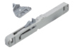 | 1 KS |  | 83 Kč
* Podsvícení, tlumiče, rošty a úložné prostory k čalouněným postelím nepodléhají žádným slevám.

